APUNTES HIVE BÁSICO

Alejandro Parrado García

1) Entrar en Hive
hive
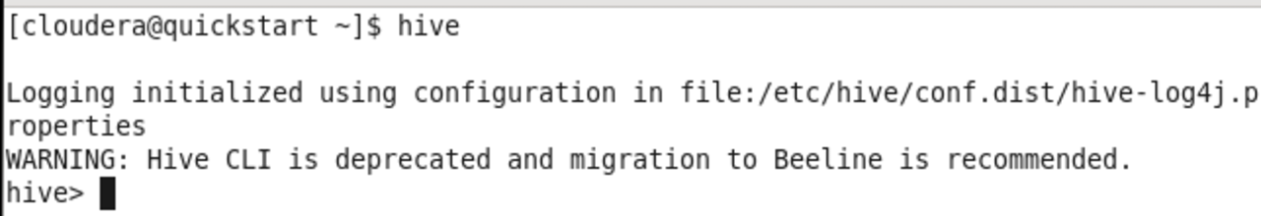

2) Modificar la propiedad correspondiente para mostrar por pantalla las cabeceras de las tablas
set hive.cli.print.header=true;

3) Crear una base de datos llamada “cursohivedb”
create database cursohivedb;
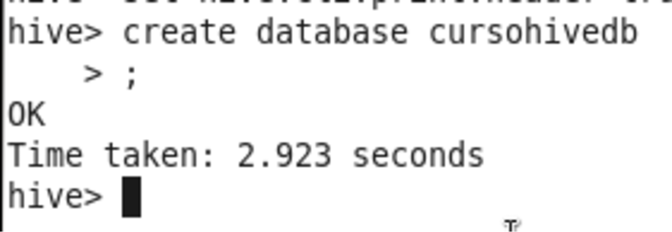

4) Situarnos en la base de datos recién creada para trabajar con ella
use cursohivedb;
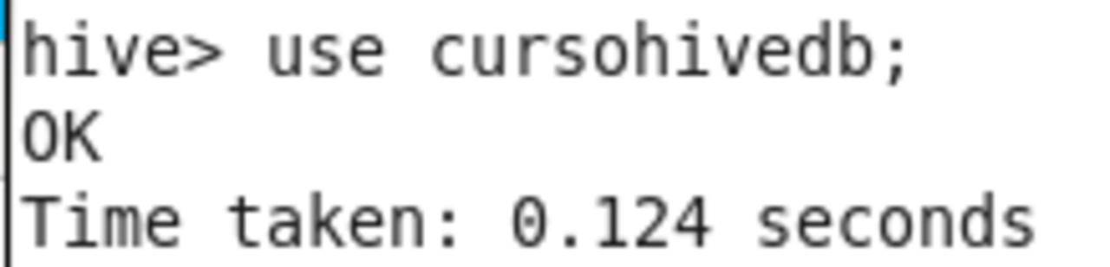

5) Comprobamos que la base de datos está vacía
show tables;
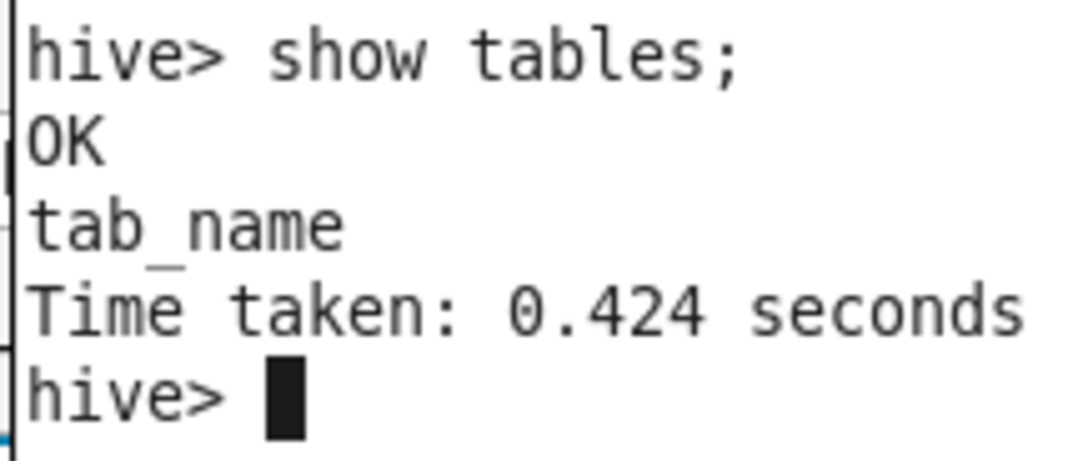

6) Crear una tabla llamada “iris” en nuestra base de datos que contenga 5 columnas (s_length float,s_width float,p_length float,p_width float,clase string) cuyos campos estén separados por comas (ROW FORMAT DELIMITED FIELDS TERMINATED BY ',')
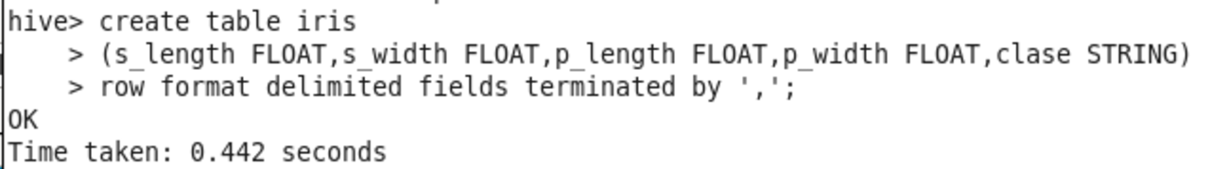

7) Comprobar que la tabla se ha creado y el tipado de sus columnas
show tables;
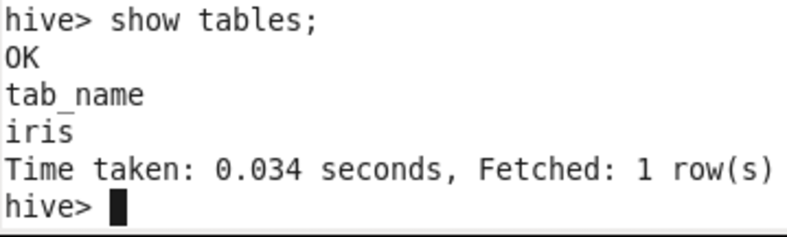

desc iris;
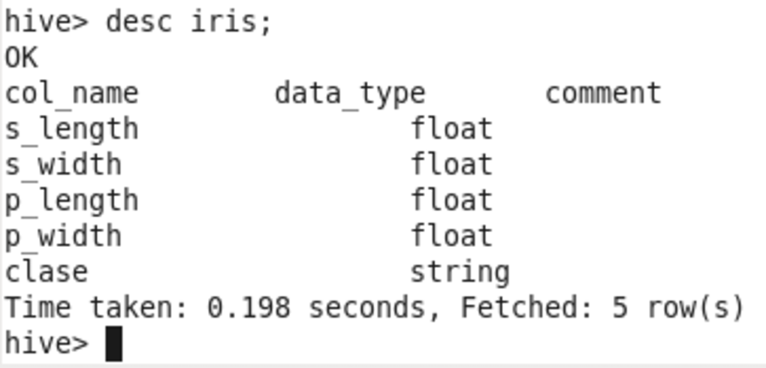

8) Importar el fichero “iris_completo.txt” al local file system del cluster en la carpeta /home/cloudera/ejercicios/ejercicios_HIVE
9) Copiar el fichero a HDFS en la ruta /user/cloudera/hive. Realizar las acciones necesarias
haddop fs -mkdir /user/cloudera/hive
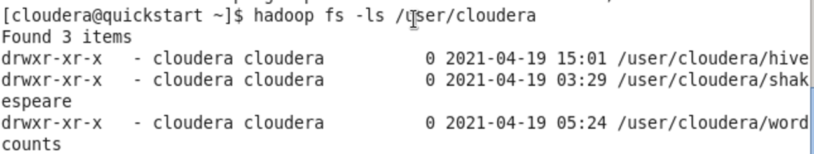

hadoop fs -put /home/cloudera/ejercicios/ejercicios_hive/iris_completo.txt /user/cloudera/hive

10) Comprueba que el fichero está en la ruta en HDFS indicada
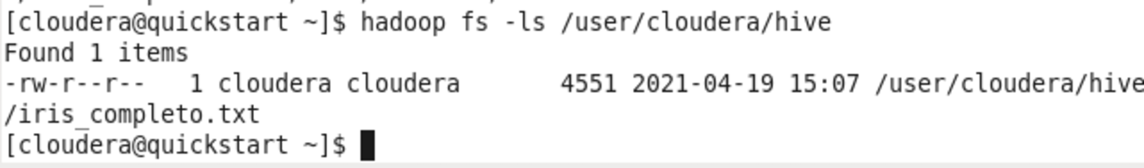

11) Importa el fichero en la tabla iris que acabamos de crear desde HDFS
load data inpath ‘/user/cloudera/hive/iris_completo.txt’ into table iris;
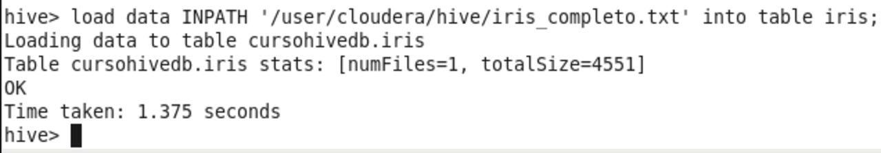

12) Comprobar que la tabla tiene datos
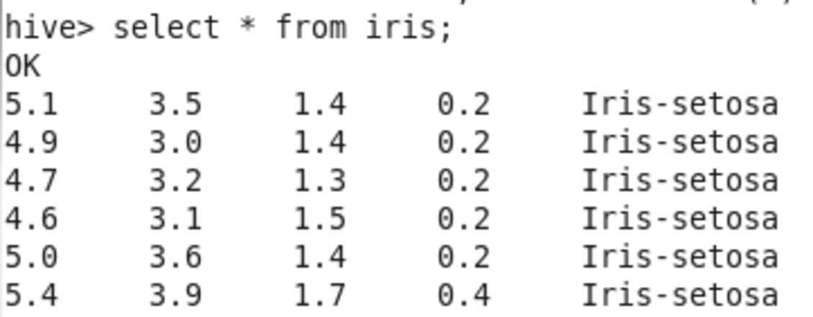

13) Mostrar las 5 primeras filas de la tabla iris
select * from iris limit 5;
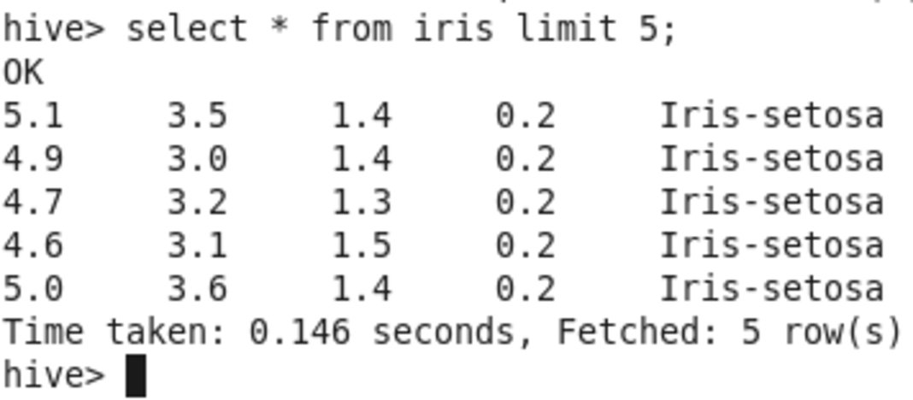

14) Mostrar solo aquellas filas cuyo s_length sea mayor que 5. Observad que se ejecuta un MapReduce y que el tiempo de ejecución es un poco mayor
select * from iris as i where i.s_length>5;
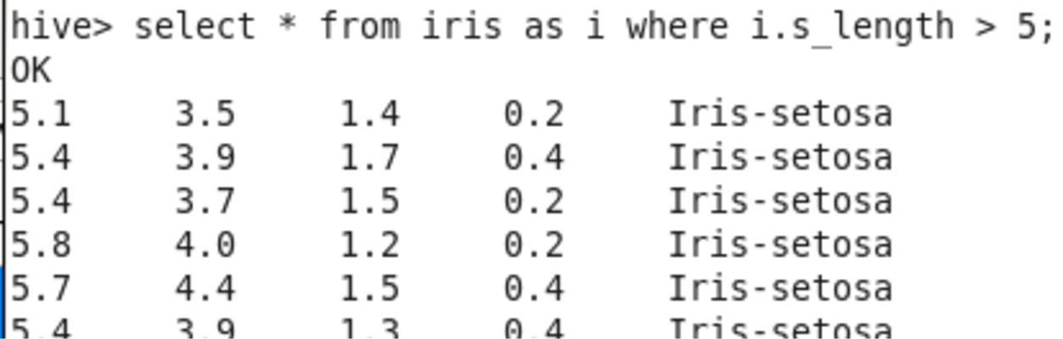
No tarda mucho, al menos al usar datasets pequeños

15) Seleccionar la media de s_width agrupados por clase. Observad que ahora el tiempo de ejecución aumenta considerablemente.
select avg(s_width) from iris group by clase;
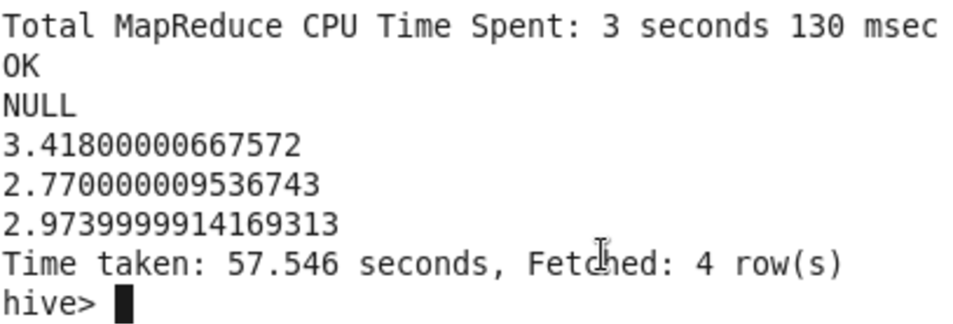

16) Pregunta: vemos que aparece un valor NULL como resultado en la query anterior. ¿Por qué? ¿cómo los eliminarías?
Porque había algún dato erróneo, no numérico o nulo en el campo de alguna clase. Para eliminarlos podríamos añadir la condición where para que fuera distinto de null.
17) Insertar en la tabla la siguiente fila (1.0,3.2,4.3,5.7,"Iris-virginica")
insert into table iris values (1.0,3.2,4.3,5.7,"Iris-virginica)
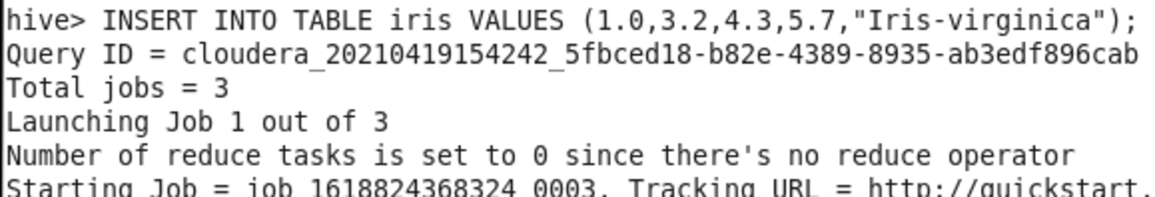

18) Contar el número de ocurrencias de cada clase.
select count(clase) from iris group by clase;
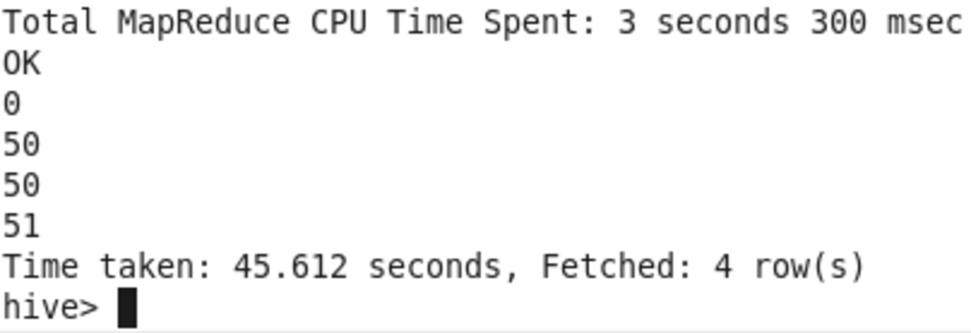
19) Seleccionar las clases que tengan más de 45 ocurrencias
select clase from iris group by clase having count(*)>45;
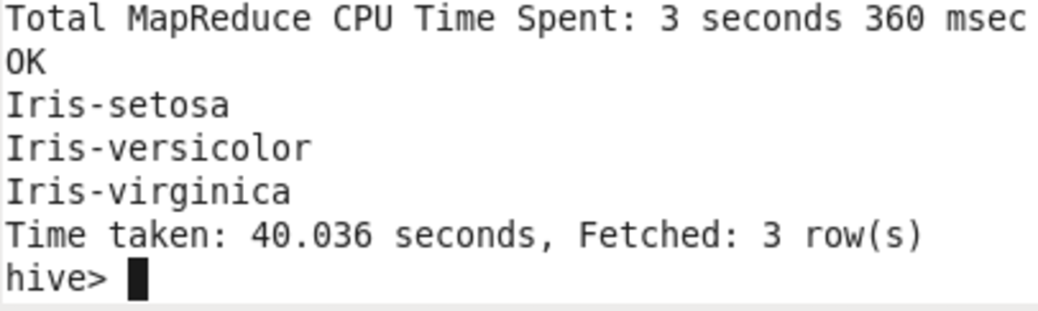

20) Utilizando la función LEAD, ejecutar una query que devuelva la clase, p_length y el LEAD de p_length con Offset=1 y Default_Value =0, particionado por clase y ordenado por p_length.
select clase, p_length, LEAD(p_length,1,0) OVER (PARTITION BY clase ORDER BY p_length) as Lead from iris;
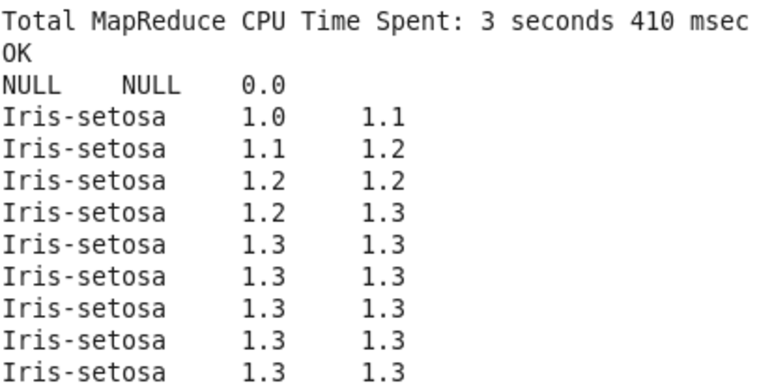

21) Utilizando funciones de ventanas, seleccionar la clase, p_length, s_length, p_width, el número de valores distintos de p_length en todo el dataset, el valor máximo de s_length por clase y la media de p_width por clase, ordenado por clase y s_length de manera descendente.
select clase, p_length, s_length, p_width, count(p_length) over (partition by p_length) as pl_ct, max(s_length) over (partition by clase) as sl_ct, avg(p_width) over (partition by clase) as sl_av from iris order by clase,s_length desc;
